ЖИВОПИСЬ конца 19 –начала 20 века

Новое поколение русских живописцев сформировалось в самом начале 90-х гг 19 века. Это были молодые представители московской живописной школы. Они претендовали на роль реформаторов живописи и выступили оппонентами художникам-передвижникам.
МИХАИЛ НЕСТЕРОВ
(1862—1942)
Михаил Васильевич Нестеров родился в Уфе в купеческой семье; получил образование в Московском училище живописи, ваяния и зодчества и в Петербургской академии художеств.
Ранние произведения Нестерова, считавшего себя учеником В. Г. Перова и В. Е. Маковского, выполнены на исторические сюжеты в реалистической манере передвижников. Но вскоре в его творчестве наступил резкий перелом. Нестеров отрывался от старших передвижников медленно, но последовательно. Он написал картины «Христова невеста»(1887) «За приворотным зельем»(1889),жанр которых определить весьма трудно. Его нельзя назвать бытовым; не является он и историческим. Последнее произведение художник сам называл « оперой-картиной.» В этих двух работах Нестеров обращается к старым легендам, к разного рода литературным источникам, в которых вырисовывается идеал молодой женщины, трагическая судьба которой делает еще более выразительной ее красоту. Отныне художник стремился передать тоску по утраченному, несбыточному, воплотить тему мятущейся души, готовой скрыться от мирских треволнений за стенами монастыря, и, наконец, тему уединения, душевного покоя, раскрыть которую мастеру помогал лирический русский пейзаж. Сам Нестеров называл направление, в котором работал, «опоэтизированным реализмом». Уходя в мир чувств, он искал свой идеал в глубоко и искренне верующих людях прошлого.
«Видение отроку Варфоломею» (1889—1890 гг.) — центральное произведение Нестерова. В его основу лёг эпизод из жития преподобного Сергия Радонежского — одного из самых почитаемых святых на Руси, основателя Троице-Сергиевой лавры. Мальчик-пастушок Варфоломей (будущий Сергий) потерял жеребят в лесу. Отправившись на поиски, он забрёл в пустынное место и встретил незнакомого старца-священника. Тот дал отроку кусочек просфоры и вместе с ним — тягу к учению и просветлению. Идеал иночества был в то время популярен в народе и в среде интеллигенции, которая в традиционном монашестве искала спасительные черты русского национального своеобразия. Кроме этой нравственной идеи, которая нашла отклик в русском образованном обществе, Нестеров как бы предложил прекрасный пример непосредственного восприятия русской природы, с которой слито бытие человека. «Видение отроку Варфоломею» - это большой холст, в котором присутствуют черты непосредственного восприятия, и элемент трансформации природы Художник условное сочетает с натурным, реальным. Это черты нового стиля – стиля модерн. Композиция приобретает устойчивый характер. Горизонт поднят высоко. Весь пейзаж словно стелется по поверхности холста. В композиции господствуют спокойные плавные ритмы пейзаж как бы составлен из разных компонентов: перелесок со старой церквушкой на краю, зеленое капустное поле, холм, поросший редким лесом , извивающаяся речка, березка, рябинка, дорога. Кажется, что Нестеров «учел» все детали, чтобы сделать пейзаж наиболее типично национальным. Эта многокомпонентность ландшафта делает его в какой-то мере нереальным, необитаемым. Фигуры старца и мальчика Варфоломея изображены на первом плане перед пейзажем, а не в нем. Трудно представить себе человеческие фигуры в глубине этого, скорее всего вымышленного пространства. Нестеров распространяет на пейзаж те чувства, которыми живут его герои.
В стилистике картины отчётливо проступают признаки национального варианта модерна. Местом действия служит реальный среднерусский пейзаж в окрестностях Абрамцева. Через природу художник пытался донести настроение созерцательности и умиротворения, просветленности, тишины. Все эти качества воплощены художником не только с помощью умелого соединения мотивов, найденных в природе Абрамцева, но и сочетанием близких друг другу оранжевых, серых, зеленых тонов, мягкой трактовкой пространства, которая не размывает краски, а сохраняет прозрачность далей, что создает ощущение особой сказочности, чудесности момента Это полотно открывало так называемый «Сергиевский цикл», в который ещё вошли «Юность преподобного Сергия» (1892—1897 гг.), «Труды Сергия Радонежского» (1896—1897 гг.), «Преподобный Сергий Радонежский» (1899 г.).
Одновременно мастер запечатлел образы монахов и пустынников, старцев-отшельников, мечтателей и печальных девушек. Все они предстают на фоне неброских русских пейзажей. Природа на картинах Нестерова всегда тиха и спокойна. Здесь никогда не бушуют бури, не льют дожди, не грохочет гром и ветер не качает деревьев. Голубизна неба безмятежно чиста, прозрачна. Одинокие скиты, главки деревянных церквей на фоне неба — всё это поддерживает ощущение прочной связи прошлого с настоящим. В работах «Под благовест» (1895 г.), «Великий постриг» (1898 г.) и других художник не описывает конкретных событий. Это — события православной духовной жизни.
Программными произведениями мастера стали «Святая Русь» (1905 г.) и «На Руси» («Душа народа», 1916 г.). На первой картине художник представил Христа в окружении русских святых и народа, на фоне русской природы. Полотно «На Руси» изображает крестный ход. Здесь Нестеров создаёт обобщённый образ русского народа, показывая все сословия и типы, не только современные, но и исторические. На картине запечатлены и реальные персонажи — Л. Н. Толстой, Ф. М. Достоевский и др. Художника всегда притягивал портретный жанр. Правда, в начале творческого пути он писал портреты лишь как этюды к будущим картинам. К 1905—1906 гг. относится собственно портретный цикл Нестерова, куда вошли портреты жены, дочери, княгини Н. Г. Яшвиль, художника Яна Станиславского.
Второй портретный цикл Нестеров посвятил философии и религии. В 1917 г. мастер написал портрет выдающихся русских религиозных мыслителей — П. А. Флоренского и С. Н. Булгакова, прогуливающихся у Троице-Сергиевой лавры. Эта картина, в которой Святая Русь как бы соединилась с реальной Россией, получила название «Философы». После революции художник находился в растерянности перед шквалом событий, унёсшим привычный жизненный уклад. Вплоть до 1922 г. он не создал сколько-нибудь значительных произведений, это было время молчания. Не желая участвовать в реализации ленинского плана монументальной пропаганды, Нестеров уехал из Москвы, и его мастерская оказалась разгромленной. Но всё же в советские годы он стал автором замечательной галереи портретов известных московских учёных, художников. Своими картинами Нестеров, как и церковными росписями, Нестеров значительно отделялся от главных тенденций московской школы.

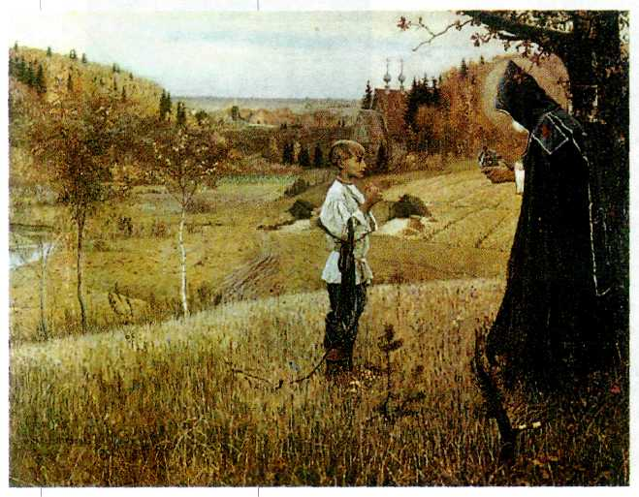
Михаил Нестеров.
Видение отроку Варфоломею. 1889—1890 гг. Государственная Третьяковская галерея, Москва.
*Просфора — освящённый хлеб, употребляемый во время причащения.

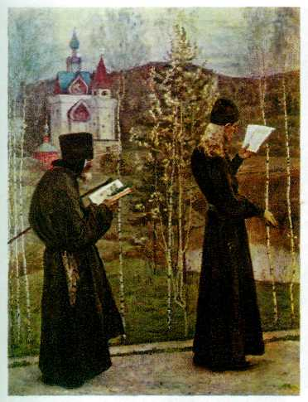
Михаил Нестеров.
Под благовест. 1895 г.
Государственный Русский музей, Санкт-Петербург.
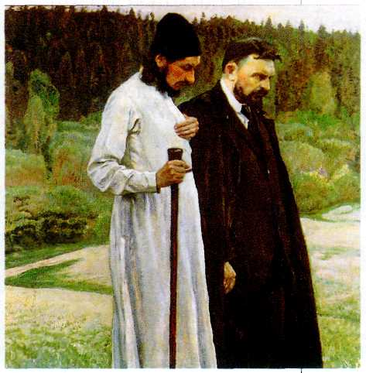
Михаил Нестеров.
Философы (Портрет П. А. Флоренского и С. Н. Булгакова). 1917 г.
Государственная Третьяковская галерея, Москва.
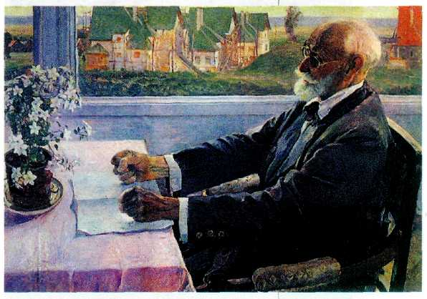
Михаил Нестеров. Портрет И. П. Павлова. 1935 г. Государственная Третьяковская галерея, Москва.

Московская школа до начала ХХ века предпочитала непосредственно-живописные формы освоения мира и была далека от сложной философской проблематики. Наиболее последовательно эту основную московскую тенденцию выразил Константин Алексеевич Коровин (1861—1939)
Константина Алексеевича Коровина часто называют «русским импрессионистом». Действительно, из всех русских художников рубежа XIX—XX вв. он наиболее полно усвоил некоторые принципы этого направления — радостное восприятие жизни, стремление к передаче мимолётных ощущений, тонкой игры света и цвета.
Коровин, коренной москвич, получил образование в Московском училище живописи, ваяния и зодчества. Во времена его учёбы (1875— 1886 гг.) ведущими преподавателями были художники-передвижники — В. Г. Перов, А. К. Саврасов.
Однако молодому художнику оказался чужд главный принцип русского реализма — повышенное внимание к сюжету, содержанию произведения в ущерб чисто живописным поискам. Для Коровина вопрос «как писать?» всегда был важнее проблемы «что писать?». Любой мотив заслуживал внимания, если заключал в себе хоть искру красоты. Это подтверждает ранняя работа «Портрет хористки» (1883 г.), во многом близкая исканиям импрессионизма. Некрасивая, но привлекающая внимание, героиня о чём-то грезит. Мастер пытается передать её странное обаяние при помощи игры света на лице, платье, шляпке, зелёной листве, обобщённо «набросанной» на втором плане.
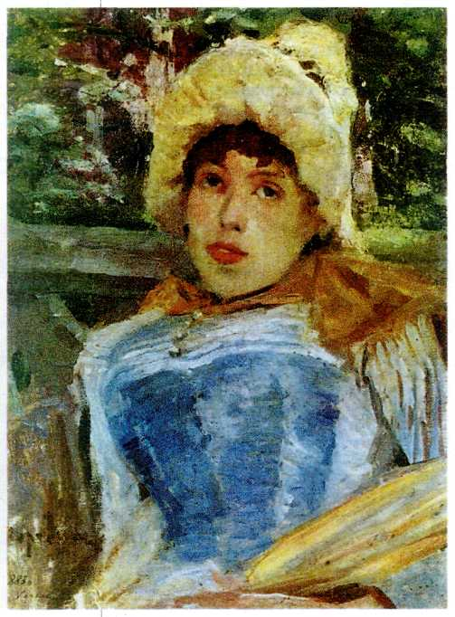
Константин Коровин.
Портрет хористки. 1883 г.
Государственная Третьяковская галерея, Москва.
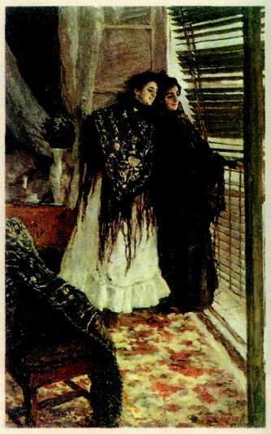
Константин Коровин.
У балкона. Испанки Леонора и Ампара.
1888—1889 гг.
Государственная Третьяковская галерея, Москва.
Поездка по Испании, Италии и Франции (1888— 1889 гг.) принесла живописцу немало новых впечатлений. Молодые женщины стоят в комнате у балкона и сквозь приоткрытые жалюзи наблюдают за происходящим на улице. В картине нет ярких цветовых пятен. Предметы интерьера — ковры, скатерть на столе, ваза, занавески — написаны приглушёнными красками. Эта сдержанная, изысканная палитра составляет главное достоинство работы.

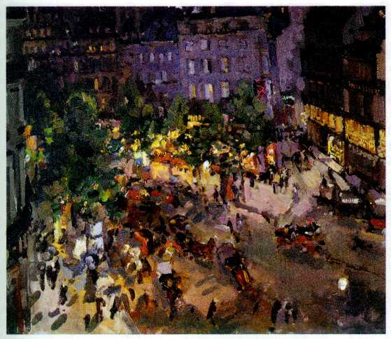
Константин Коровин.
Париж. Бульвар Капуцинок. 1906 г.
Государственная Третьяковская галерея, Москва.
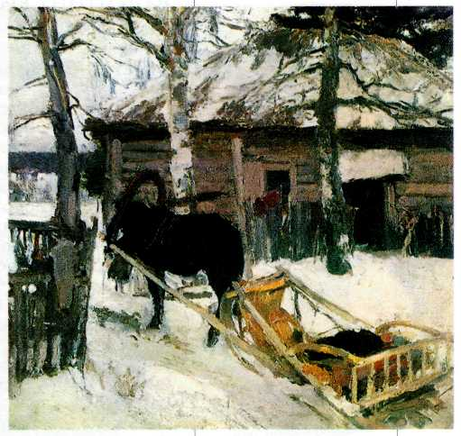
Константин Коровин.
Зимой. Фрагмент. 1894 г.
Государственная Третьяковская галерея, Москва.
Стремлением решать прежде всего живописные задачи проникнуты портреты и жанровые сцены Коровина 80-х гг.
Большое место в творчестве Коровина занимал пейзаж. Художник писал и парижские бульвары («Париж. Бульвар Капуцинок», 1906 г.), и эффектные морские виды, и среднерусскую природу. Картина «Зимой» (1894 г.) изображает скромный, неприметный уголок России. Но она притягивает внимание зрителя своей сложной, хотя и лишённой внешних эффектов цветовой гаммой, тончайшими переходами тонов, разнообразием приёмов наложения красок.
Совсем иной становится палитра мастера в натюрмортах. Он пишет густыми сочными красками, крупными контрастными мазками («Рыбы, вино и фрукты», 1916 г.).
Коровин много работал для театра, оформлял драматические, оперные и балетные спектакли. Так, в 1909 г. художник выполнил эскизы декораций и костюмов для постановки оперы Н. А. Римского-Корсакова «Золотой петушок», осуществлённой в Большом театре.
В русском искусстве конца XIX в. были ещё очень сильны реалистические традиции передвижников, для которых точная картина действительности и её социальная оценка были намного важнее живописной формы и техники. Поэтому творчество Коровина получило признание далеко не сразу. Он же оказался одним из первых, кто блестяще продемонстрировал русской публике, что красота живописи, передающей ощущение полноты бытия, и есть самое глубокое содержание любой картины.
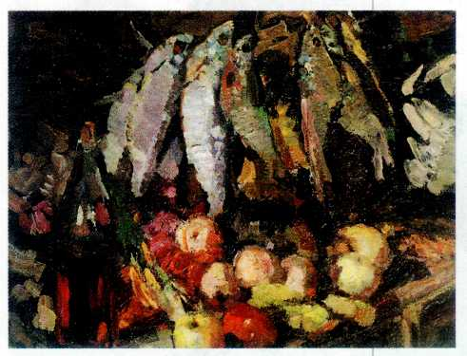
Константин Коровин. Рыбы, вино и фрукты. 1916 г. Государственная Третьяковская галерея, Москва.

.

